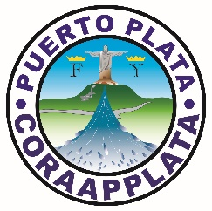
CORPORACION DE ACUEDUCTOS Y ALCANTARILLADOS DE PUERTO PLATA
(CORAAPPLATA)
RNC 40505171-1
“Año del Desarrollo Agroforestal”

INFORME DE PRESUPUESTOS DE PROGRAMAS Y PROYECTOS
En el mes de Noviembre del 2017, la Corporación de Acueductos y Alcantarillados de Puerto Plata (CORAAPPLATA) no inició proyectos de construcción de acueductos o sistemas de recolección de aguas residuales.

Muy Atentamente,

Ing. Nadleska Vargas
Enc. Ingenería

